Глава 1.
Секвенирование – это общее название методов, которые позволяют установить последовательность нуклеотидов в молекуле ДНК. Они все работают не с целой ДНК, а с ее фрагментами. Создают много копий одной ДНК или ее определенного фрагмента с помощью полимеразной цепной реакции (ПЦР). Метод ПЦР состоит из трех этапов. На первом этапе образец ДНК нагревают до 90-96 °C. Молекула ДНК денатурируется¹, вследствии чего цепи раскручиваются и расходятся. Отдельные цепи обрабатываются раздельно. На втором этапе праймеры – короткие фрагменты комплементарных оснований, присоединяются по концам одноцепочечных ДНК. В ходе третьего этапа фермент ДНК-полимераза² считывает матричную цепь и достраивает к ней комплементарную из нуклеотидов. Для этого метода нужна полимераза, которая устойчива к высоким температурам и может функционировать в условиях быстроизменяющейся температурной среды. Эту полимеразу выделяют из термофильных бактерий, живущих в горячих источниках – Thermus aquaticus. Используемую полимеразу называют Taq. Использование этого метода позволяет получить бесчисленное количество копий.
Существует два основных метода секвенирования: ДНК-проба и метод Сэнджера. Существуют, конечно, и другие методы.
ДНК-проба, или ядерная проба.
Метод состоит из двух стадий. Метод основан на стремлении одноцепочечной ДНК соединиться с цепочкой ДНК, имеющей последовательность комплементарную последовательности исходной цепи. Первая стадия - стадия гибридизации представляет собой простое смешивание одноцепочечных проб с целевой ДНК. В результате первой стадии образуется «гибридная» цепь ДНК. Она состоит из «натуральной» ДНК и «искусственной» ДНК-пробы. На второй стадии ДНК денатурируют. Двойная цепь разъединяется на цепочки, одноцепочечные пробы находят комплементарные участки и соединяются с ними.
Этот метод часто совмещают с методом анализа фрагментов ДНК, который называется Саузерн-блоттинг. Метод назван в честь его разработчика – Эдварда Саузерна. Для этого метода нужно сначала разделить исследуемый участок ДНК на небольшие фрагменты. Затем фрагменты ДНК подвергают гель-электрофорезу.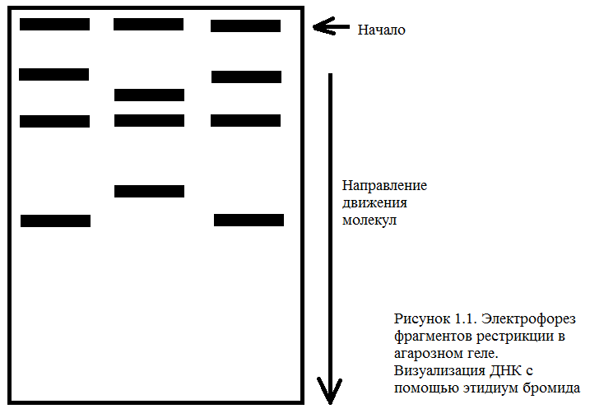Электрофорез – это аналитический метод разделения молекул, основанный на различиях в их размере и/или электрическом заряде. Соединения помещают в гель и пропускают через него электрический ток. Под действием тока соединения перемещаются в геле. Скорость, с которой они двигаются, зависит от их размера и величины заряда. Соединения реагируют на электрическое поле в зависимости от того, насколько сильно они заряжены. Зависимость скорости передвижения соединений от их размера проявляется в следующем: небольшим фрагментам легче передвигаться в геле, чем большим. Различные фрагменты ДНК помещаются на одном конце геля в специально предназначенные для этого карманы. Для каждого фрагмента – свой карман. Затем включают электрический ток. Но для того чтобы увидеть результат электрофореза, надо поместить гель в этидиум бромид (EtBr) – флоуресцентный краситель, связывающийся с ДНК. Если посмотреть на гель в ультрафиолетовом свете с определенной длиной волны, можно увидеть фрагменты ДНК и их передвижение.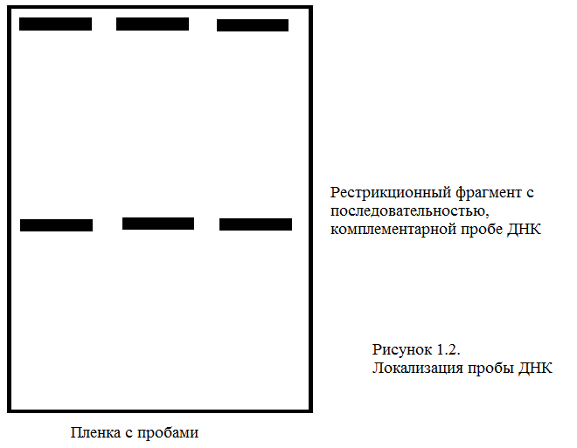
Для того чтобы определить фрагмент, связавшийся с пробой, используют способ обнаружения нужных молекул – система соединенных антител и флуорохромов⁴. Этот метод получил название флуоресцентной in situ гибридизации. Он позволяет синтезировать пробы со встроенными флуоресцентными молекулами, определяющимися с помощью флуоресцентных антител. Для дальнейшей работы гель высушивается на системе фильтров и у образцов получается твердая основа. Если фрагменты ДНК пометили с помощью радиоактивных атомов, например, трития, то на основу кладут фоточувствительную пленку. Тогда элемент проявит пленку так же, как при взаимодействии света на нее. Если же фрагмент пометили флуоресцентной метки, то необходимо подвергать основу воздействию ультрафиолетовым светом определенной длины волны. В таком случае понадобится метка, требующая для своего выявления иную длину волны, чем этидиум бромид. Таким образом, можно узнать о локализации специфичных последовательностей ДНК благодаря использованию определенных рестриктаз³, а также о локализации последовательности оснований, комплементарной пробе во фрагменте ДНК.
Метод Сэнджера, или метод обрыва цепи.
Его открыл английский биофизик Фредерик Сэнджер (1918-2013гг) – единственный ученый, получивший сразу две Нобелевские премии по химии. Первую премию в 1958 году ему присудили за установление структур белков, в особенности инсулина. Вторую премию в 1980 году он получил за разработку методов определения первичной последовательности нуклеиновых кислот. Эту методику Сэнджер и его коллеги предложили в 1977 году, с тех пор она прошла несколько модификаций, но до сих пор используется. У метода есть второе название – «метод обрыва цепи». Второе название объясняется тем, что метод основан на остановке синтеза новой цепи ДНК. Он зависит от следующих факторов:
- Синтез фрагмента двухцепочечной ДНК из одноцепочечной происходит при наличии ДНК-полимеразы;
- Синтез ДНК останавливается, если включенное в цепь основание находится в форме дидезоксинулеотида вместо дезоксинуклеотида. В дидезокси-форме у нуклеотида отсутствует гидроксильная группа в определяющей позиции (3’ – позиция).
В реакционную смесь добавляют дидезоксинуклеозидтрифосфаты (аналоги оснований). Включение дидезоксинуклеозидтрифосфатов в синтезируемую цепь приводит к тому, что цепь не может дальше синтезироваться. Образуется «обрывок» цепи, по которому можно установить последнюю букву секвенируемого фрагмента ДНК.
Метод Сэнджера позволяет считывать последовательности до 1000 пар нуклеотидов и применяется для секвенирования небольших фрагментов генома или генов. Например, он используется для:
- секвенирования отдельных участков генома в целях анализа мутаций и полиморфизмов;
- идентификации вирусов и организмов;
- перестроек (потерь или вставок участков хромосомы, в следствии различных процессов) хромосом
- и т.д.
Метод Максама-Гилберта.
Развивались другие методы секвенирования, в частности, метод химической деградации Максама и Гилберта, он тоже используется в настоящее время и иногда незаменим. Участки с сильной вторичной структурой не всегда бывает возможно секвенировать методом Сэнджера и тогда используют данный метод. В основе этого метода лежит ограниченное расщепление меченого фрагмента ДНК под действием специфических реагентов. Для проведения этого метода необходимо наличие фрагмента ДНК, меченного только по одному концу. Разделение продуктов деградации по размеру проводят также с помощью электрофореза. Таким образом, можно разделять фрагменты ДНК, различающиеся между собой по длине всего на один нуклеотид в достаточно широком диапазоне. После разделения также применяют радиоавтографию для определения нуклеотидной последовательности.
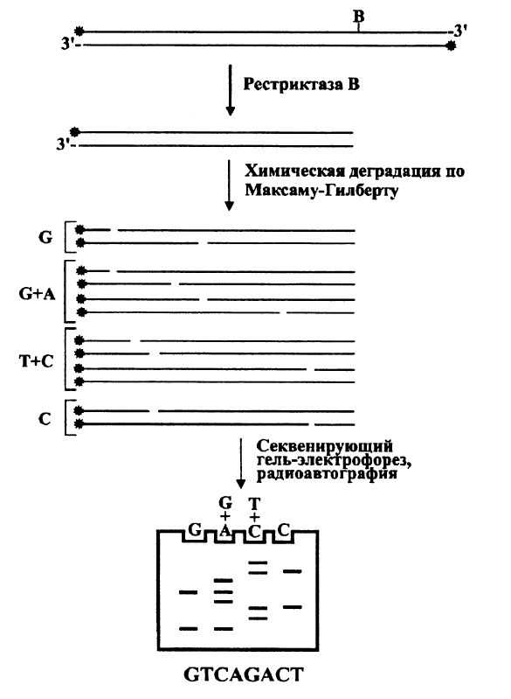
Реакции проводятся в несколько этапов. На первом этапе проводится ограниченная модификация определенных нуклеотидов под действием различных веществ. Концентрация вещества и продолжительность его воздействия на молекулы ДНК подбирается с таким расчетом, чтобы в каждой молекуле произошла модификация только одного нуклеотида. Тогда, по теории вероятности все основания данного типа в секвенируемом фрагменте ДНК окажутся модифицированными. На следующих этапах происходит удаление модифицированных оснований, разрыв цепи. Для каждого типа нуклеотидов или их комбинации проводят отдельные реакции ограниченной модификации и количественного расщепления. Таким образом, в результате нескольких реакций образуется смесь из олигонуклеотидных⁵ молекул, которые различаются по размеру на один нуклеотид и несут на одном из концов метку. Однако кроме меченых молекул в реакционной смеси будут и олигонуклеотидные фрагменты без меток, поэтому на этапе радиоавтографии они окажутся невидимыми и «не будут существовать». После разделения продуктов реакции и этапа радиоавтографии на рентгеновской пленке будет видна лестница из полос ДНК на соседних дорожках, "чтение" которой позволяет восстановить последовательность нуклеотидов секвенируемого фрагмента ДНК.

Словарь определений:

1- Денатурация - процесс сворачивания белков, за счет разрушения водородных связей.
2-ДHK-полимераза - фермент, катализирующий процесс синтеза полинуклеотидной цепи ДНК из отдельных нуклеотидов при использовании другой цепи в качестве матрицы.

3-Рестрикция - процесс расщепления чужеродной молекулы ДНК под действием специфических бактериальных ферментов – рестриктаз. (см рис.1.1)

4-Флуорохром - краситель, обладающий люминисцентными свойствами и используемый при флуоресцентной микроскопии.

5- Олигонуклеотид - олигомерная форма нуклеиновой кислоты, содержащая относительно небольшое количество нуклеотидов (до 20).

